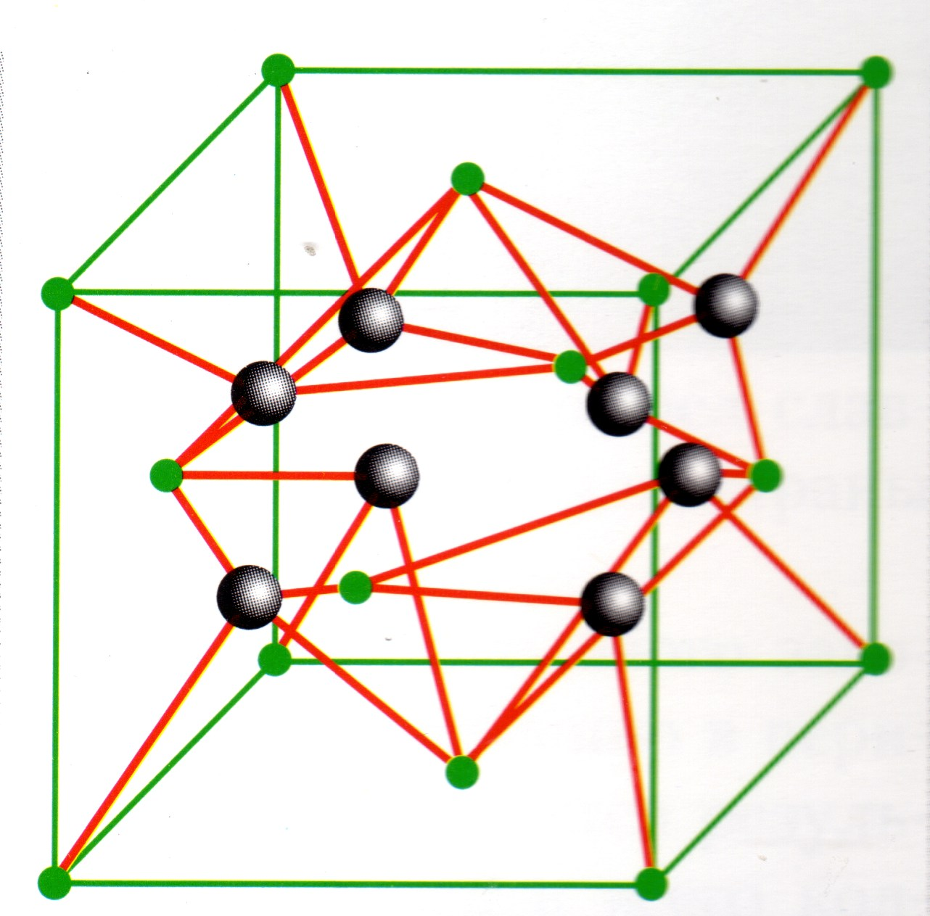
Химическая формула соды – карбонат натрия (Na₂CO₃). Это бесцветное кристаллическое вещество, очень гигроскопичное, плавящееся при температуре 858ºС и хорошо растворяющееся в воде.
При охлаждении насыщенных водных растворов соды ниже 32-35ºС из них выделяются кристаллы десятиводного карбоната натрия – декагидрата карбоната натрия – кристаллической соды. При упаривании водного раствора соды при температуре выше 113ºС кристаллизуется безводный карбонат натрия – кальцинированная сода. Гидрокарбонат натрия более известен в быту и в медицине как питьевая, или пищевая, сода.

» » »
Корни и ветви

Соду знают все и везде. Издавна. «Пеплом божественного огня называли её в древности. И где только не применяли! Наряду с другим природным соединением натрия – каменной солью, - она была одним из основных веществ в работе ремесленников, использовалась в религиозных обрядах и врачевании. Природная сода упоминается даже в Ветхом завете – под названием «нетер».

» » »
В древности природную соду добывали из содовых озёр. Самые большие её запасы находятся в содовых озёрах Венгрии, Египта, Центральной Африки, Армении, Персии, на Кавказе, в Туркмении, в России (Сибирь), Монголии, Китае, Индии, Мексике и Северной Америке, на Тибете. В довольно значительном количестве углекислая соль содержится в золе некоторых морских прибрежных и солончаковых растений.
» » »

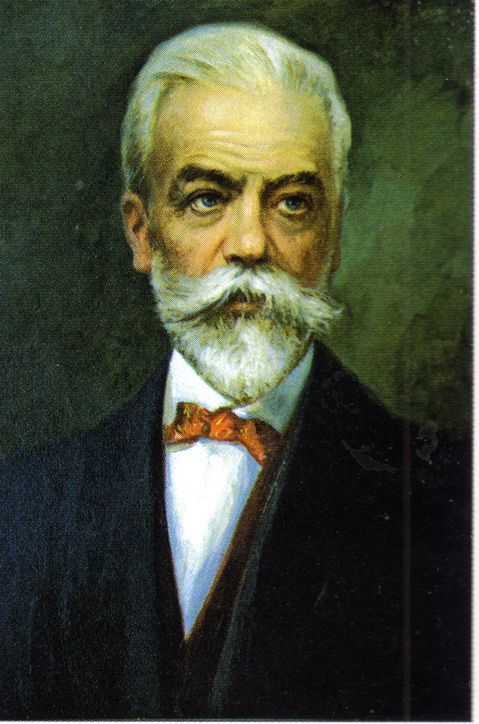

ЭРНЕСТ-ГАСТОН СОЛЬВЭ

Эрнест-Гастон Сольве родился 16 апреля 1838 года в небольшом бельгийском городке Ребекк-Роньоне (Брабант). Его родители владели каменоломней и небольшой солеварней.
В юности, перечитав множество книг по химии, он был страстно увлечён этой наукой. В двадцатилетнем возрасте Эрнест стал помогать своему дяде в управлении заводом по получению бытового газа. Здесь же он начал изучать исследования английских и французских химиков по применению аммиака в производстве соды. К этому моменту основным методом её промышленного получения оставался метод Леблана. Но бурное развитие промышленности (стекольная, кожевенная, лакокрасочная, химическая и нефтяная, целлюлозно-бумажная и прочие) требовало увеличения выпуска этого необходимого продукта.

